|  |  |  |  |
| --- | --- | --- | --- |
| **Übungsprotokoll**  **SYTS – Systemintegration und Infrastruktur** | | | |
|  | **Übungsdatum:**  KW 36/2022 –  KW 43/2022 | **Klasse:**  4AHIT | **Name:**  Felix Schneider |
| **Abgabedatum:**  24.10.2022 | **Gruppe:**  SYTS_2 | **Note:** |
| **Leitung:**  DI (FH) Alexander MESTL | **Mitübende:**  - | | |
| **Übungsbezeichnung**:  WDS + viele Abbilder | | | |

**Inhaltsverzeichnis:**

1 Zuerst die schlechten Neuigkeiten ☹ 3

2 Aufgabenstellung 3

3 Abstract (English) 3

4 Theoretische Grundlagen 3

4.1 Was ist WDS? 3

4.2 MBR vs GPT 3

4.3 Audit Modus 4

4.4 Abbilder 4

4.4.1 Startabbild 4

4.4.2 Aufzeichnungsabbild 4

4.4.3 Installationsabbild 4

5 Übungsdurchführung 5

5.1 Basic Setup 5

5.2 Image hinzufügen 5

5.2.1 Speicherplatz hinzufügen 5

5.2.2 Partitionierung durchführen 5

5.2.3 WDS als Feature hinzufügen 6

5.2.4 WDS konfigurieren 6

5.2.5 Client aufsetzen 8

5.2.6 Refernenz Client aufsetzen 8

5.2.7 RefClient Programme installieren 8

5.2.8 ganz kurz nochmal Theorie 8

5.2.9 WDS Startabbild und Aufzeichnungsabbild erstellen 9

5.2.10 RefClient versiegeln 10

5.2.11 Installationsabbild erstellen 10

5.2.12 Ausrollen 11

5.2.13 Adk 12

6 Ergebnisse 14

7 Kommentar 14

# Zuerst die schlechten Neuigkeiten ☹

Es tut mir leid, Ihnen als Leser mitteilen zu müssen, dass dieses Protokoll eventuell notwendige Screenshots nicht enthält, weil foldende Schritte bei der eigenen Durchführung der Protokollschritte nicht funktioniert haben:

* Installationsabbild erstellen mittels Aufzeichnungsabbild (evt. Probleme mit DHCP)
* Installation mithilfe von Windows System Image Manager (ADKSETUP)

# Aufgabenstellung

Basis-Setup:

* Domänencontroller Windows Server 2019 (ADDS, DNS, DHCP)
* Client Windows 10 oder 11
* 4 Benutzer in 2 OUs

Danach:

* Erweitern des DCs um die Rolle WDS
* Erstellen eines "Referenz-Clients" Windows 10
* Aufzeichnen und Ausrollen des Client-Images

# Abstract (English)

Basic setup:

* Domain controller Windows Server 2019 (ADDS, DNS, DHCP)
* Client Windows 10 or 11
* Four users in 2 OUs

After:

* Extending the DC to include the WDS role
* Create a "reference client" Windows 10
* Record and roll out the client image

# Theoretische Grundlagen

## Was ist WDS?

Das Windows Deployment Service kann Boot Images aufzeichnen und verteilen. Die Kontaktaufnahme erfolgt über PXE.

## MBR vs GPT

Dies sind zwei verschiedene Arten, wie die Partitionen auf der Fesetplatte organisiert sind.

* Master Boot Record
* GUID Partition Table

## Audit Modus

Der Audit Modus kann aktiviert werden, wenn Sie die Tastenkombination STRG + SHIFT + F3 drücken. Falls dies nicht funktioniert, aktivieren Sie die Bildschirmtastatur, um die Kombination so einzugeben.

Im Audit Modus können Sie dann Programme installieren (mit dem lokalen Administrator-Konto). Diese VM wird dann mittels SYSPREP zu einem Image **versiegelt**, welches genutzt werden kann, um viele viele PCs aufzusätzen.

## Abbilder

Es gibt 3 verschiedene Arten von Abbilder in unserer Übung:

### Startabbild

Wird dafür benötigt, dass der Client einmal die Installationsabbilder laden kann und dass man die Aufzeichnungsabbilder in WDS erstellen kann.

### Aufzeichnungsabbild

Dieses wird verwendet, um das Installationsabbild zu erstellen. Wie der Name bereits sagt, kann man ein Image aufzeichnen. Dies passiert mithilfe des vorhin beschrieben Audit Modus, von dem man anschließend das Image versiegeln kann und „aufzeichnen“ kann.

### Installationsabbild

Dies ist nun endlich das fertige Image, welches zum Ausrollen in großer Menge geeignet ist. Man kann nämlich nach dem Netzwerkboot bei Clients von verschiedenen Installationsabbilder (wenn vorhanden) auswählen. Dabei werden die Programme, die man im Audit Modus installiert hat, ebenfalls mitinstalliert.

# Übungsdurchführung

## Basic Setup

Das Basis Setup wurde anhand der Dokumentationen der folgenden Datei aufgebaut:

<https://htlkrems3500-my.sharepoint.com/personal/f_schneider_htlkrems_at/Documents/Schule/SYTB/3.%20Klasse/SYTB_Protokoll_8_WindowsServer.pdf>

Hier nochmals eine ganz kurze Zusammenfassung der getätigten Schritte:

* Wir haben einen Windows Server auf einer Virtuellen Maschine aufgesetzt.
* Anschließend haben wir den Namen (dc-master) und die IPv4-Adresse (192.168.20.1) konfiguriert.
* Dann haben wir die notwendigen Features und Rollen hinzugefügt (AD DS, DHCP, DNS) und auch in dieser Reihenfolge konfiguriert.
* Nachdem das technische Setup vollendet war, haben wir noch zur Wiederholung 4 Benutzer in 2 verschiedenen Organisationseinheiten erstellt.

## Image hinzufügen

### Speicherplatz hinzufügen

Schalten Sie die VM aus und fügen Sie einen neuen Massenspeicher mit 1TB Speicherplatz hinzu. Keine Sorge, der Speicherplatz wird dynamisch zugeordnet, Sie benötigen keinen TB freien Speicherplatz.

Ein Bild, das Text enthält.

### Partitionierung durchführen

Starten Sie die VM und öffnen Sie die **Partitionierungseinstellungen**.

(Es kann sein, dass sich diese nicht über den Standard-Weg öffnen lassen, dann müssen Sie über die Systemeinstellungen oder als Administrator öffnen.)

Wenn sich das Programm öffnet, sollte ein Fenster aufpoppen, welches Sie fragt, ob Sie den Speicher mittels MBR (Master Boot Record) oder GPT (GUID Partition Table) verwenden möchten. Wählen Sie am besten jenes aus, welches Ihnen vorgeschlagen wird… In den Theoretischen Grundlagen erfahren Sie, was die Unterschiede der beiden Speichervarianten sind.

Anschließend müssen Sie ein neues einfaches Volume auf dem freien Speicher hinzufügen. Geben Sie diesem Laufwerk einen Laufwerkbuchstaben und eine Volumsbezeichnung.

### WDS als Feature hinzufügen

Fügen Sie am Server ein neues Feature, nämlich „**Windows-Bereitstellungsdienste**“ (WDS), hinzu. Wichtig ist hierbei, dass DHCP, DNS uns weiteres vor der WDS-Installation bereits funktionieren. Andernfalls könnte es zu späteren Störungen beim Erzeugen des Installationsabbilds kommen.

Ein Bild, das Text enthält.
Ein Bild, das Text enthält.

Klicken Sie sich durch das Installationsmenu durch und starten Sie nachher den Server neu.

### WDS konfigurieren

Öffnen Sie den Konfigurations-Assistenten für Windows Bereitstellungsdienste („Verwalten“) und konfigurieren Sie den dc-master. Beachten Sie dabei immer die Schritte, die in den Screenshots dargestellt sind!

Zusätzliche Infos: WDS benötigt folgende Kritieren, damit es funktioniert:

* Der Server muss Mitglied einer AD DS-Domäne oder ein DC sein.
* Im Netzwerk muss ein DHCP-Server aktiv sein, weil PXE (welches bei WDS verwendet wird) dies benötigt.
* Aktiver DNS-Server
* Der Server muss über eine NTFS-Dateisystempartition zum Speichern von Images verfügen.

Ein Bild, das Text enthält.
Ein Bild, das Text enthält.

Ein Bild, das Text enthält.
Ein Bild, das Text enthält.

### Client aufsetzen

Nachdem Sie den Windows Server aufgesetzt haben, können Sie eine neue VM erstellen und einen einfachen Windows 10 Client aufsetzen. Noch besser wäre ein Windows 11 Client, einfach Mal probieren, ob das mithilfe dieser Anleitung: <https://geekflare.com/de/windows-11-in-virtual-box/> geht.

Dieser Client tritt nach der Aufsetzung der Domain des Servers bei, einfach „**Systemsteuerung 🡪 System und Sicherheit 🡪 System 🡪 Einstellungen ändern**“.

### Refernenz Client aufsetzen

Nun kommt aber endlich der spannende Teil dieser Übung. Setzen Sie eine neue VM auf (aber nicht ganz). Nennen Sie diese z.B.: **20Win10ClRef** oder so. Auf diesem Client werden wir dann später alle Programme installieren, die standardmäßig installiert sein sollten (im Audit Mode). Und dann werden wir aus diesem Client eine ISO-Datei machen, welche wir nutzen können, um ganz viele solche Clients aufzusetzen.

Auf jeden Fall müssen Sie bei diesem Client in den Audit Modus (fragen Sie nicht warum der so heißt, der hat nichts mit Audio zu tun…). Dies können Sie erzielen, indem Sie nach der Installation von Windows, nach dem Neustart, wenn Sie beim Fenster mit den Spracheinstellungen sind, die Tastenkombination **STRG + SHIFT + F3** drücken. Dies sollte automatisch aus dem Konfigurationsassistenten herausspringen und direkt in den Audit Modus reinstarten, wo Sie sich automatisch mit dem Administrator-Konto ohne Passwort anmelden.

Falls Sie bei dieser Tastenkombination aus irgendwelchen unbekannten („**microsoft**ischen“) Gründen auf Probleme stoßen sollten, können Sie (zumindest bei VirtualBox) unter **Eingabe 🡪 Bildschirmtastatur**, die Bildschrimtastatur einschalten. Bei dieser sollte die Tastenkombination auf jeden Fall erfolgreich funktionieren, wenn Sie die Tasten STRG, SHIFT und F3 in dieser Reihenfolge drücken.

### RefClient Programme installieren

Hierzu ist keine Anleitung notwendig, Sie wissen hoffentlich selbst, wie man Programme auf einen PC installiert (EXE oder MSI – Datei und so). Das schaffen Sie!

Theorie: Alle Programme, die Sie im Audit Mode installieren, sind nachher im Installationsimage verspeichert und werden auf allen Clients installiert, bei denen Sie das Installationabbild verwenden.

### ganz kurz nochmal Theorie

Zum Audit Modus gibt’s noch ganz kurz was zu sagen: Wenn Sie alle Programme installiert haben, die Sie auf dem Image gespeichert haben wollen, dann können Sie unter **„%WINDIR%\system32\sysprep\sysprep.exe“** das Programm starten oder durch einen Neustart der VM das Programm automatisch starten lassen. Wenn Sie fertig mit allen Installationen sind, können Sie bei diesem Fenster:

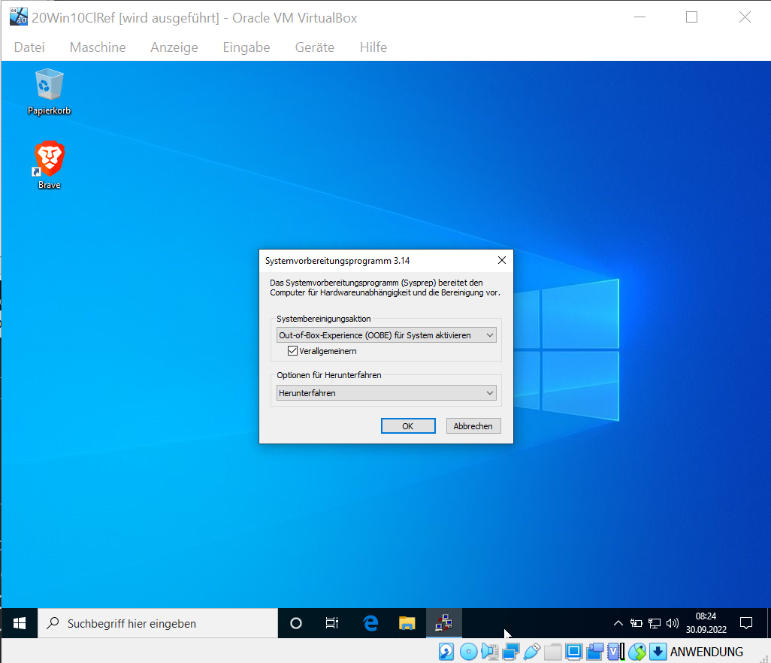

OK klicken und ein Image wird generiert + der Audit Modus wird logischerweise beendet.

### WDS Startabbild und Aufzeichnungsabbild erstellen

Ein Bild, das Text enthält.
Zuerst müssen Sie in die Einstellungen von WDS ein Startabbild zu erstellen. Anschließend können Sie daraus ein Aufzeichnungsabbild erstellen.

Vergeben Sie jeweils einen sinnvollen Namen und achten Sie darauf, das Abbild dem WDS hinzuzufügen.

Ein Bild, das Text enthält.
Zusätzliche Informationen: Das Startabbild dient dazu, dass Windows anfangs das Fenster anzeigen kann, mit den verschiendenen Windows Versionen (Pro, Home, Education, …). Mithilfe des Aufzeichnungsabbild kann man später den RefClient starten und aus dem Aufzeichnungsabbild ein Installationsabbild erstellen lassen, welches dazu dient, dass man mehrere Clients mit den gleichen Programmen installieren kann (das sogenannte „Ausrollen“).

### RefClient versiegeln

Wenn Sie alle Programme installiert haben, können Sie den RefClient versiegelt. Folgendes, im Screenshot dargestelltes Windows Fenster, können Sie, falls es nicht automatisch nach dem Starten angezeigt werden sollte, unter **„%WINDIR%\system32\sysprep\sysprep.exe“** öffnen.

In unserer Übung haben wir **Verallgemeinern** und **Herunterfahren** ausgewählt, damit der PC nicht neu startet. Warum wir verallgemeinert haben, weiß ich leider nicht.



Stellen Sie die Netzwerkkarte auf internes Netz, damit der Client vom Server eine IP mittels DHCP bekommt.

### Installationsabbild erstellen

Starten Sie den RefClient und drücken Sie ganz schnell F12, damit dieses Fenster auftaucht:

Ein Bild, das Text enthält.

Wählen Sie den Boot über **LAN** aus, damit der RefClient das Aufzeichnungsabbild vom WDS Server bekommt und drücken Sie dann anschließend gleich nochmals **F12**, damit über LAN gebootet werden kann.

Ein Bild, das Text enthält.

Leider hat diese Schritt bei mir nicht funktioniert und ich weiß nicht genau, welche Optionen infolgedessen ausgewählt werden müssen. Doch wenn man logisch nachdenkt, würde es Sinn machen, das Aufzeichnungsabbild auszuwählen, weil man dies ja benötigt, um das Installationsabbild zu erstellen.

Falls Sie sich in irgendeinem folgenden (nicht dokumentierten) Schritt anmelden müssen, müssen Sie denke ich soetwas, wie zum Beispiel: **HTL\Administrator** und zugehöriges Passwort des Domain Administrators angeben.

### Ausrollen

Wenn Sie das Installationsabbild erstellt haben lassen, können Sie jederzeit einen oder mehrere neue Clients createn und anschließend mit LAN booten. Dort können Sie dann das Startabbild auswählen, welches Sie das Installationsabbild auswählen lässt, wie Sie im folgenden Screenshot sehen:

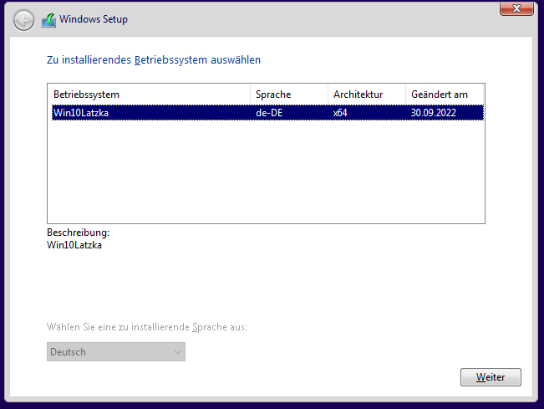

### Adk

Es gibt eine Möglichkeit, wie man die Installation noch mehr automatisieren kann, indem man sich die richtige Version der adksetup.exe von <https://learn.microsoft.com/en-us/windows-hardware/get-started/adk-install> herunterlädt. Erstellen Sie sich mithilfe dieser Software dann eine xml-Datei, welche Sie im Startabbild einfügen können, sodass z.B.: Tastatureinstellungen, Sprache, Land usw. automatisch richtig konfiguriert werden.

Klicken Sie sich durch den Installationsassistenten durch und hoffen Sie, dass Sie dann zu diesem Fenster kommen (Wie man am Schreibstil eventuell mitbekommt, bin ich an dieser Stelle nur mehr am Hoffen einer korrekten Funktionalität…):

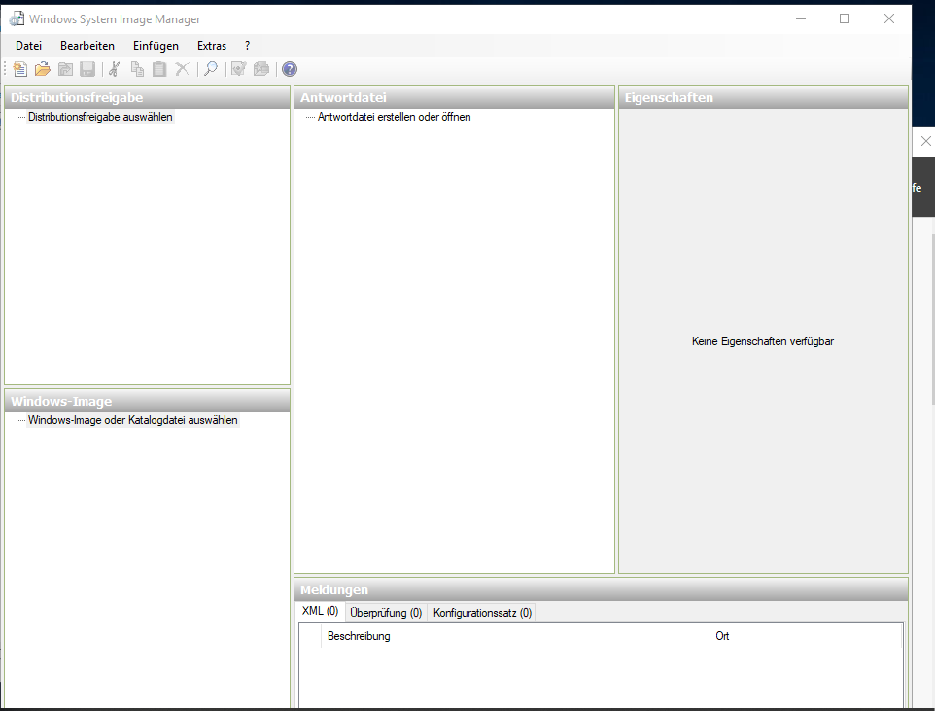

Fügen Sie zuerst links unten ein Windows-Image hinzu (boot.wim) 🡪 Microsoft Windows Setup (x64).

Ein Bild, das Text enthält.

Anschließend erstellen Sie eine neue Antwortdatei (optisch in der Mitte des Programms).

Ein Bild, das Text enthält.

Nun können Sie beliebige Components von links mittels Rechtsklicks in die Antwortdatei einfügen. Wir haben als Text einfach die **„amd64_Microsoft-Windows-International-…“** an Stelle 7 eingefügt. Leider hat dies bei Testungen bei mir nicht den gewünschten Effekt erbracht…

Nichtsdestotrotz habe ich hier einen Screenshot, wie die Konfiguration aussehen sollte, damit das Land und die Sprache + Tastatur automatisiert sind:

Ein Bild, das Text enthält.

# Ergebnisse

Server läuft; adksetup funktioniert nicht; Installationsabbild erzeugen hat nicht funktioniert; schade

# Kommentar

Resümierend finde ich es etwas schade, dass bei mir die wesentlichen Lernpunkte der Übung nicht funktioniert haben. Allerdings gehe ich somit mit mehr Vorfreue in die nächste Übung. Quasi nach dem Motto: Schlimmer kann es ja gar nicht werden… 😊

Nichtsdestotrotz muss ich sagen, dass ich meine, diese Übung besser verstanden zu haben als viele Andere, weil ich wegen des Nichtfunktionieren der VMs mehr Zeit hatte, Fragen zu stellen und das Geschehen (zumindest das, was geschehen sollte…) zu verstehen.